SŁAWOMIR DUDEK, dr nauk ekonomicznych,
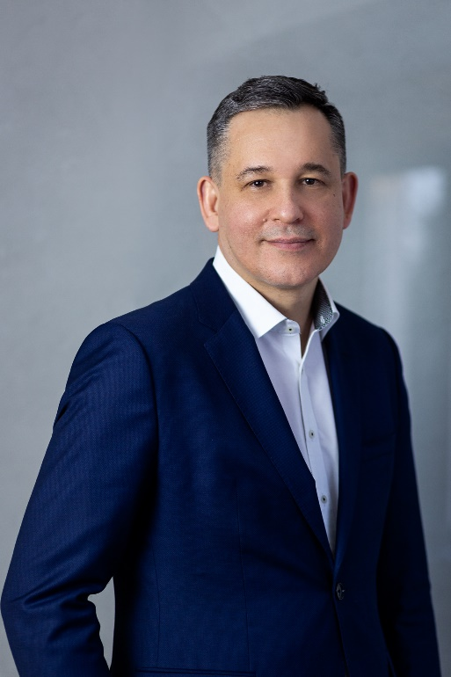
Ekspert ds. finansów publicznych. Od 2019 r. Główny Ekonomista Pracodawców RP. Od 2020 r. członek władz Towarzystwa Ekonomistów Polskich. Absolwent Uniwersytetu Ekonomicznego w Poznaniu (studia magisterskie) oraz Szkoły Głównej Handlowej, gdzie obronił pracę doktorską. Od 2003 r. związany z Instytutem Rozwoju Gospodarczego SGH. W działalności naukowej koncentruje się na finansach publicznych, wahaniach cyklicznych w gospodarce, prognozach gospodarczych, systemie podatkowym i badaniach nastrojów gospodarstw domowych. Jest autorem i współautorem kilkudziesięciu publikacji i referatów.
W latach 1996-2019 był pracownikiem Ministerstwa Finansów, gdzie m.in. kierował Wydziałem Symulacji i Prognoz Makroekonomicznych (2001-2008), a następnie zajmował stanowiska zastępcy dyrektora (2008-2012) i dyrektora Departamentu Polityki Makroekonomicznej (2012-2019). W resorcie zajmował się m.in. analizami i prognozami makroekonomicznymi oraz fiskalnymi i budżetowymi, a także analizą ekonomiczno-finansową najważniejszych reform i zmian w zakresie polityki społeczno-gospodarczej. W latach 2012-2019 przewodniczył polskiej delegacji na posiedzeniach Economic Policy Committee przy OECD. Był członkiem Rady Statystyki, Rządowej Rady Ludnościowej, Rady Edukacji Statystycznej. Zasiadał w radach nadzorczych Narodowego Funduszu Zdrowia, Bankowego Funduszu Gwarancyjnego, Aplikacji Krytycznych.

